
فرم شماره 2
دانشکده علوم ریاضی

«طرح پیشنهادی پایان نامه كارشناسي ارشد»
۱- مشخصات دانشجو:
نام و نام خانوادگی : محمدامین خدامرادی | شماره دانشجویی : ۹۵۴۲۲۰۶۴
سال ورود : 95-96 | رشته تحصیلی : علوم کامپیوتر
گرایش : بدون گرایش | تعداد واحدهای گذرانده شده : ۱۶
شماره تلفن براي تماس ضروري: ۰۹۲۲۷۱۳۶۰۵۱
آدرس پست الکترونیکی: khodamoradi1992@gmail.com

۲- نام و نام خانوادگی استاد (استادان) راهنما:
دکتر چنگیز اصلاحچی

۳- اطلاعات مربوط به پایان نامه:
۳-۱- تعداد واحد: ۶
۳-۲- عنوان:
فارسی : مقایسه‌ی روش‌های پیش‌بینی تعامل دارو و هدف
انگلیسی : methods Comparison of drug-target interaction prediction
۳-۳- واژگان کلیدی:
فارسی: تعامل دارو و هدف، استنتاج مبتنی بر شبکه‌ی گراف، آزمون AUPR، آزمون AUC، اعتبارسنجی متقابل
‍ انگلیسی: Drug Target Interaction, network-based inference, AUPR test, AUC test, Cross validation

۳-۴- نوع پایان نامه: بنیادی ◻ کاربردی ◻ توسعه ای ◻

۵-۳- تعریف مسأله یا بیان موضوع مطالعه (سابقه، ضرورت و اهداف پایان نامه):

زمان و هزينه دو عامل مهم در صنعت داروسازی است. به طور ميانگين، حدود پانزده سال زمان و هشتصد ميليون دلار هزينه نياز است تا يک دارو بتواند در این سال‌ها جایگاه خود را در داروخانه‌ها پیداکند. به‌علاوه حدود ۹۰ درصد داروها، در همان مراحل نخست کارآزمایی بالینی با شکست مواجه می‌شوند. مهم‌ترین دلایل شکست خوردن دارو ناکارآمدی و عوارض جانبی آن است. اخیرا دانشمندان در پی آن هستند سه مسئله‌ی مهم در این زمینه را تاحدی حل کنند:
۱. برای داروهای موجود اهداف دیگری از اهداف موجود پیدا کنند .
۲. برای داروهای جدید که طراحی شده و پروسه‌ی سخت تایید را پشت سر می‌گذارند، اهداف دیگری از اهداف جدید معرفی کنند .
۳. برای اهداف جدیدی که شناسایی می‌شوند از بین داروهای موجود داروی مناسبی برای آن پیدا کنند .
اخیرا شرکت‌های بزرگ داروسازی دنیا نظیر شرکت‌های فایزر آمریکا، نواریتز سوئیس وبایر آلمان بخش‌های تحقیقاتی برای این منظور راه‌اندازی کرده‌اند و آینده‌ی علم داروسازی را در این دیدگاه جدید می‌دانند. اولين و مهم‌ترين مرحله از ديدگاه فوق، شناسايی يا به طور دقيق‌تر پيش‌بينی تعامل‌های مخفی بين داروها و اهداف (پروتئين‌ها) است. روش‌های تجربی برای این کار پرهزینه و زمان‌بر هستند و فقط زمانی می‌توانند استفاده شوند که تعداد هدف‌ها و داروها محدود باشند. درمقابل روش‌های محاسباتی توانایی کار با حجم عظیمی از داروها و هدف‌ها را دارند. این کار معمولا با استفاده از اطلاعات تعامل‌هایی که تاکنون شناسایی شده‌اند، اطلاعات میزان شباهت داروها به هم و اطلاعات میزان شباهت اهداف به هم انجام می‌پذیرد. مجموعه‌داده‌هایی وجود دارند که این اطلاعات را شامل می‌شوند. تاکنون چندین الگوریتم برای پیش‌بینی تعامل بین دارو و هدف معرفی شده‌اند که با رویکرد خاص خود سعی در ارائه‌ی پیش‌بینی خود داده‌اند. از جمله‌ی آن‌ها روش‌های آماری، روش‌های یادگیری ماشین، روش‌های معادلات دیفرانسیل، روش‌های مبتنی بر گراف و ... هستند چنگ و گولیمن ]۱۰[، هی و ژانگ ]۷[، پرلمن و گاتلیب ]۶[، شن و لیو ]۴[ می‌ و ‌وه ]۲[.
در این بین می‌توان به روش مدل تعامل گراف در ]۸[ اشاره‌ کرد. یک روش استنتاج همراه با ناظر است که براساس یک گراف دوبخشی جهت پیش بینی تعامل‌های ناشناخته‌ی هدف و داروهای استفاده‌ می‌شود. در ]۵[ از روش استنتاج براساس شبکه (NBI) استفاده‌شده که نسخه‌ای ساده‌شده از الگوریتم ارائه‌شده در ]۹[ را پیاده‌سازی کرده‌است. این روش نتایج کارآیی بالایی را نشان می‌داد اما از شباهت داروها و شباهت اهداف (پروتئین‌ها) استفاده نشده‌است. محدودیت دیگر NBI ناتوانی این الگوریتم در ارائه‌ی پیش‌بینی برای داروهای جدید که هدف تعیین شده‌ی قبلی ندارند می‌باشد. محدودیت اول NBI در روش DT-Hybrid ارائه‌شده در ]۴[ برطرف شد این روش اطلاعات مربوط به شباهت داروها و شباهت پروتئین‌ها را در مدل خود درنظر گرفت. روش موسوم به HGBI در ]۳[اطلاعات مربوط به شباهت داروها و شباهت پروتئین‌ها را در قالب دو گراف شباهت به مدل اضافه کرد. این روش دو محدودیت NBI را از پیش رو برداشت و نتایج بهتری به‌دست آورد.
این مسئله در سال‌های اخیر باسرعت بیشتری موردتوجه قرارگرفته‌است که طبق اطلاع نگارنده فقط در سال ۲۰۱۷ بیش از ۱۵مقاله و روش جدید در این مبحث ارائه و چاپ شده‌است. یعنی نه تنها مسئله قدیمی نشده و برای همیشه حل نشده‌است بلکه رفته رفته پخته‌تر شده و روش‌های جدیدتر و پیچیده‌تر در آن به کار رفته‌است.
وقتی تعداد مقلات در یک حوضه به این شکل افزایش می‌یابد، نیاز به مقالات مروری افزایش می‌یابد. مقالاتی که روش‌های مطرح را معرفی و مقایسه کنند و معیارهای مناسبی را جهت مقایسه‌ی رویکردهای مختلف حل مسئله ارائه دهند. مقالات مروری موجود به تعداد اندکی موجود بوده و در این زمینه فقط به معرفی روش‌ها و رویکردهای روش‌ها و دسته‌بندی این روش‌ها در گروه‌هایی براساس شباهت بین ‌آن‌ها پرداخته‌است. تعداد مقالات این حوضه زیاد است و هر مقاله براساس روش‌های خاص نویسندهاش با متدهای دیگر مقایسه شده‌است و از روال خاصی پیروی نکرده‌اند. این خود با عث ایجاد ناعدالتی در مقایسه‌ها می‌شود و گاهی نتایجی ارائه ‌می‌شود که عمدی یا سهوی دستکاری شده‌اند. در این شرایط احساس نیاز به مقالات گزارشی که بسته‌ای جهت مقایسه ارائه دهند وجود دارد.

۳-۶- روش انجام تحقیق و مراحل اجراء (در صورت امكان جدول زمان‌بندي ارائه شود):
در این کار برآنیم مقالات و کارهای قبلی انجام‌شده در این زمینه را مطالعه و بررسی شود. چند نرم‌افزار الگوریتم‌های معروف را درصورت متن‌باز بودن دریافت و درغیراینصورت پیاده‌سازی خواهد شد. سپس رویکرد الگوریتم داری را در قالب یک بسته‌ ارائه شود تا نرم‌افزار الگوریتم‌های در این زمینه را باهم مقایسه کند. جهت ایجاد مقایسه ای عادلانه از داده‌های استاندارد طلایی استفاده خواهد شد.
۴ مجموعه‌داده‌ی طلایی استاندارد برای تحقیقات DTI وجود دارد که اکثر کارها برروی این ۴ مجموعه‌داده انجام شده‌اند. این‌‌ مجموعهداده‌ها شامل human enzymes، ion channels، G-protein-coupled receptors (GPCRs) و nuclear receptors می‌باشند که در]۹[ جمع‌آوری شده‌است. اين محموعه‌داده ها، اطلاعات مفصلی در رابطه با داروهايی که تا کنون طراحی شده‌اند، ساختار شيميايی آن‌ها،تعامل‌هایی که با هدف‌های دارویی دارند و ساختار توالی هدف‌های دارویی را شامل می‌شود. ‌از این داده‌ها برای ارزیابی ‌همه‌ی روش‌هایی که برای پیش‌بینی تعامل بین دارو و هدف ارائه ‌شده‌اند، استفاده خواهدشد.
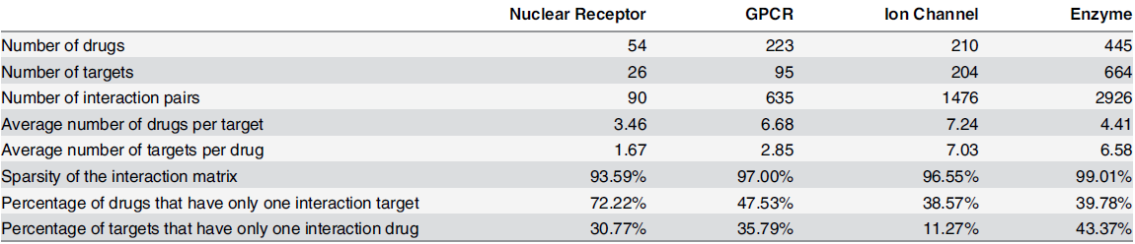
در این راه دادههای اصلی مورد استفاده جهت آموزش و ارزیابی ۴ مجموعه‌داده‌ی طلایی بیان شده در بالا خواهند بود. روش‌های ارزیابی K-Fold Cross Validation خواهد بود به این ترتیب داده را به k بخش تقسیم کرده و یک قسمت را به عنوان داده‌ی اعتبارسنجی و بقیه را به عنوان داده‌ی آموزشی درنظر گرفته‌می‌شود و این کار برای k-1 بخش دیگر نیز انجام می‌‌شود.
معیارهای ارزیابی این روش‌ها AUPR و AUC خواهد بود.
ارزیابی:
برای سادگی معیارهای ارزیابی الگوریتم‌های دسته بندی، آنها را برای یک مسئله با دو دسته ارائه خواهیم نمود. در ابتدا با مفهوم ماتریس درهم ریختگی (Classification Matrix) آشنا می‌شویم. این ماتریس چگونگی عملکرد الگوریتم دسته بندی را با توجه به مجموعه داده ورودی به تفکیک انواع دسته‌های مساله دسته بندی، نمایش می‌دهد.
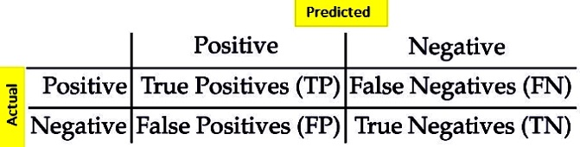
هر یک از عناصر ماتریس به شرح ذیل می‌باشد:
TN: بیانگر تعداد رکوردهایی است که دسته واقعی آنها منفی بوده و الگوریتم دسته بندی نیز دسته آنها را بدرستی منفی تشخیص داده است.
TP: بیانگر تعداد رکوردهایی است که دسته واقعی آنها مثبت بوده و الگوریتم دسته بندی نیز دسته آنها را بدرستی مثبت تشخیص داده است.
FP: بیانگر تعداد رکوردهایی است که دسته واقعی آنها منفی بوده و الگوریتم دسته بندی دسته آنها را به اشتباه مثبت تشخیص داده است.
FN: بیانگر تعداد رکوردهایی است که دسته واقعی آنها مثبت بوده و الگوریتم دسته بندی دسته آنها را به اشتباه منفی تشخیص داده است.
مهمترین معیار برای تعین کارایی یک الگوریتم دسته بندی دقت یا نرخ دسته بندی(CA) است که این معیار دقت کل یک دسته بند را محاسبه می‌کند. در واقع این معیار مشهورترین و عمومی‌ترین معیار محاسبه کارایی الگوریتم‌های دسته بندی است که نشان می‌دهد، دسته بند طراحی شده چند درصد از کل مجموعه رکوردهای آزمایشی را بدرستی دسته بندی کرده است.
دقت دسته بندی با استفاده از رابطه I بدست می‌آید که بیان می‌کند دو مقدار TP و TN مهمترین مقادیری هستند که در یک مسئله دودسته ای باید بیشینه شوند (در مسائل چند دسته ای مقادیر قرار گرفته روی قطر اصلی این ماتریس - که در صورت کسر محاسبه CA قرار می‌گیرند - باید بیشینه باشند.).
معیار خطای دسته بندی (ER) دقیقاً برعکس معیار دقت دسته بندی است که با استفاده از رابطه II بدست می‌آید. کمترین مقدار آن برابر صفر است زمانی که بهترین کارایی را داریم و بطور مشابه بیشترین مقدار آن برابر یک است زمانی که کمترین کارائی را داریم.
ذکر این نکته ضروری است که در مسائل واقعی، معیار دقت دسته بندی به هیچ عنوان معیار مناسبی برای ارزیابی کارایی الگوریتم‌های دسته بندی نمی‌باشد، به این دلیل که در رابطه دقت دسته بندی، ارزش رکوردهای دسته‌های مختلف یکسان در نظر گرفته می‌شوند. بنابراین در مسائلی که با دسته‌های نامتعادل سروکار داریم، به بیان دیگر در مسائلی که ارزش دسته ای در مقایسه با دسته دیگر متفاوت است، از معیارهای دیگری استفاده می‌شود.
همچنین در مسائل واقعی معیارهای دیگری نظیر DR و FAR که به ترتیب از روابط III و IV بدست می‌آیند، اهمیت ویژه ای دارند. این معیارها که توجه بیشتری به دسته بند مثبت نشان می‌دهند، توانایی دسته بند را در تشخیص دسته مثبت و بطور مشابه تاوان این توانایی تشخیص را تبیین می‌کنند. معیار DR نشان می‌دهد که دقت تشخیص دسته مثبت چه مقدار است و معیار FAR نرخ هشدار غلط را با توجه به دسته منفی بیان می‌کند.
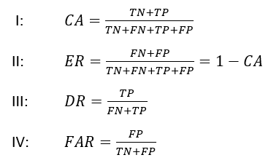
V: Precision = TP / TP + FP
VI: Recall = TP / TP + FN
معیار مهم دیگری که برای تعیین میزان کارایی یک دسته بند استفاده می‌شود معیارAUC است.
AUC نشان دهنده سطح زیر نمودار ROC می‌باشد که هر چه مقدار این عدد مربوط به یک دسته بند بزرگتر باشد کارایی نهایی دسته بند مطلوب‌تر ارزیابی می‌شود. نمودار ROC روشی برای بررسی کارایی دسته بندها می‌باشد. در واقع منحنی‌های ROC منحنی‌های دو بعدی هستند که در آنها DR یا همان نرخ تشخیص صحیح دسته مثبت (TPR) روی محور Y و بطور مشابه FAR یا همان نرخ تشخیص غلط دسته منفی ( FPR) روی محور X رسم می‌شوند. به بیان دیگر یک منحنی ROC مصالحه نسبی میان سودها و هزینه‌ها را نشان می‌دهد.
بسیاری از دسته بندها همانند روش‌های مبتنی بر درخت تصمیم و یا روش‌های مبتنی بر قانون، به گونه ای طراحی شده اند که تنها یک خروجی دودویی (مبنی بر تعلق ورودی به یکی از دو دسته ممکن) تولید می‌کنند. به این نوع دسته بندها که تنها یک خروجی مشخص برای هر ورودی تولید می‌کنند، دسته بندهای گسسته گفته می‌شود که این دسته بندها تنها یک نقطه در فضای ROC تولید می‌کنند.
بطور مشابه دسته بندهای دیگری نظیر دسته بندهای مبتنی بر روش بیز و یا شبکه‌های عصبی نیز وجود دارند که یک احتمال و یا امتیاز برای هر ورودی تولید می‌کنند، که این عدد بیانگر درجه تعلق ورودی به یکی از دو دسته موجود می‌باشد. این دسته بندها پیوسته نامیده می‌شوند و بدلیل خروجی خاص این دسته بندها یک آستانه جهت تعیین خروجی نهایی در نظر گرفته می‌شود.
یک منحنی ROC اجازه مقایسه تصویری مجموعه ای از دسته بندی کننده‌ها را می‌دهد، همچنین نقاط متعددی در فضای ROC قابل توجه است. نقطه پایین سمت چپ (0,0) استراتژی را نشان می‌دهد که در یک دسته بند مثبت تولید نمی‌شود.
استراتژی مخالف، که بدون شرط دسته بندهای مثبت تولید می‌کند، با نقطه بالا سمت راست (1,1) مشخص می‌شود. نقطه (0,1) دسته بندی کامل و بی عیب را نمایش می‌دهد. بطور کلی یک نقطه در فضای ROC بهتر از دیگری است اگر در شمال غربی‌تر این فضا قرار گرفته باشد. همچنین در نظر داشته باشید منحنی‌های ROC رفتار یک دسته بندی کننده را بدون توجه به توزیع دسته‌ها یا هزینه خطا نشان می‌دهند، بنابراین کارایی دسته بندی را از این عوامل جدا می‌کنند. فقط زمانی که یک دسته بند در کل فضای کارایی به وضوح بر دسته دیگری تسلط یابد، می‌توان گفت که بهتر از دیگری است. به همین دلیل معیار AUC که سطح زیر نمودار ROC را نشان می‌دهد می‌تواند نقش تعیین کننده ای در معرفی دسته بند برتر ایفا کند. برای درک بهتر نمودار ROC زیر را مشاهده کنید.
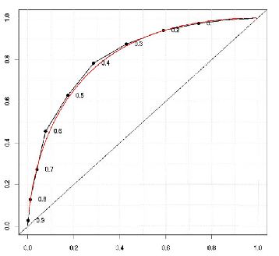
مقدار AUC برای یک دسته بند که بطور تصادفی، دسته نمونه مورد بررسی را تعیین می‌کند برابر 0.5 است. همچنین بیشترین مقدار این معیار برابر یک بوده و برای وضعیتی رخ می‌دهد که دسته بند ایده آل بوده و بتواند کلیه نمونه‌های مثبت را بدون هرگونه هشدار غلطی تشخیص دهد.
معیار AUPR در نمودار PR بر روی محور Yها به جای TPR مقادیر Precision قرار می‌گیرد و به جای FPR برروی محورXها Recall که همان TPR است قرار می‌گیرد . به مساحت زیر این نمودار ROC، AUPR گویند. این معیار همانند معیار AUC محاسبه شده و در مقایسه‌ها به کار می‌رود. با این تفاوت که در هنگام مقایسه اگر دسته‌ها دراصل نامتعادل باشند به طور مثال در یک دو دسته‌ای تعداد دسته‌ی مثبت خیلی کمتر از تعداد دسته‌ی منفی باشد آنگاه معیار AUPR بهتر از AUC می‌تواند توانایی دسته‌بند‌ها را برای تشخیص هر چه بهتر گروه مثبت مقایسه‌کند.
معیار AUC و AUPR برخلاف دیگر معیارهای تعیین کارایی دسته بندها مستقل از آستانه تصمیم گیری دسته بند می‌باشند. بنابراین این معیارها نشان دهنده میزان قابل اعتماد بودن خروجی یک دسته بند مشخص به ازای مجموعه داده‌های متفاوت هستند که این مفهوم توسط سایر معیارهای ارزیابی کارایی دسته بندها قابل محاسبه نمی‌باشد.
حالت‌های آزمون k-fold cross validation:
ماتریس تعامل‌های شناخته‌شده بین دارو و هدف را درنظر بگیرید به صورتی که که در ستون‌ها اهداف و در ردیف‌ها داروها قرار گیرند آنگاه برای آزمودن الگوریتم‌ها از سه حالت زیر استفاده‌ می‌شود:
۱-حذف یک درایه از ماتریس یال‌‌‌های بین دارو و هدف و اجرای الگوریتم جهت برگرداندن یال حذف‌شده (شبیه‌سازیDrug repositioning).
۲-حذف یک ستون و اجرای الگوریتم جهت برگرداندن آن ستون. در این حالت تمام روابط یک هدف با بقیه‌ی داروها حذف می‌شود. (شبیه‌سازی New Drug)
۳-حذف یک ردیف و اجرای الگوریتم جهت برگرداندن آن ردیف. دراین حالت تمام روابط یک دارو با بقیه‌ی اهداف حذف می‌شود. (شبیه‌سازی New Target)
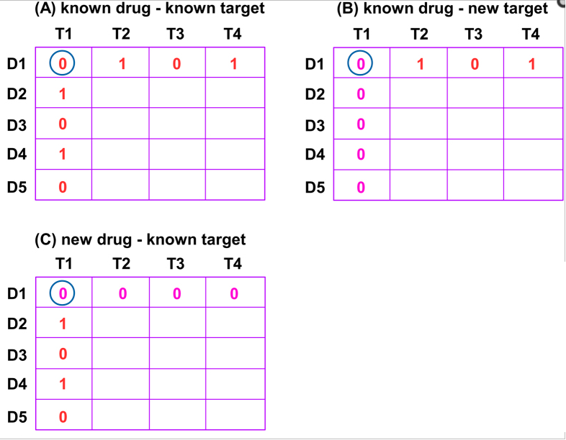

۳-۷- فهرست منابع :
[1] Alaimo S, Pulvirenti A, Giugno R, Ferro A (2013) Drug–target interaction prediction through domain-tuned network-based inference. Bioinformatics 29(16):2004–2008
[2] Mei, J. P., Kwoh, C. K., Yang, P., Li, X. L. and Zheng, J. (2013), Drug–target interaction prediction by learning from local information and neighbors., Bioinformatics 29, 2, 238-245.
[3] Wang W, Yang S, Li J (2013) Drug target predictions based on heterogeneous graph inference. Pac Symp Biocomput 18:53–64
[4] Chen, X., Liu, M. X. and Yan, G. Y. (2012), Drug–target interaction prediction by random walk on the heterogeneous network., Molecular BioSystems 8, 7, 1970-1978.
[5] Cheng F, Liu C, Jiang J, Lu W, Li W, Liu G, Zhou W, Huang J, Tang Y (2012) Prediction of drug–target interactions and drug repositioning via network-based inference. PLoS Comput Biol 8(5):e1002503
[6] Perlman, L., Gottlieb, A., Atias, N., Ruppin, E. and Sharan, R. (2011), Combining drug and gene similarity measures for drug-target elucidation., Journal of computational biology 18, 2, 133-145.
[7] He, Z., Zhang, J., Shi, X. H., Hu, L. L., Kong, X., Cai, Y. D. and Chou, K. C. (2010), Predicting drug-target interaction networks based on functional groups and biological features., PloS one 5, 3, e9603.
[8] Bleakley K, Yamanishi Y (2009) Supervised prediction of drug–target interactions using bipartite local models. Bioinformatics 25(18):2397–2403
[9] Yamanishi Y, Araki M, Gutteridge A, Honda W, Kanehisa M (2008) Prediction of drug–target interaction networks from the integration of chemical and genomic spaces. Bioinformatics 24(13):i232–i240
[10] Cheng AC, Coleman RG, Smyth KT, Cao Q, Soulard P, Caffrey DR, Salzberg AC, Huang ES (2007) Structure-based maximal affinity model predicts small-molecule druggability. Nat Biotechnol 25(1):71–75
[11] Zhou T, Ren J, Medo M, Zhang YC (2007) Bipartite network projection and personal recommendation. Phys Rev E Stat Nonlinear Soft Matter Phys 76(4 Pt 2):04611

۳-۸- نهاد یا مؤسساتی‌که می‌توانند از یافته‌های این پژوهش بهره گیرند:

۴- مشخصات استاد (استادان) مشاور (پیشنهادی):
استاد مشاور اول
➢ نام و نام خانوادگی: | ➢رشته – گرایش:
محل خدمت: | رتبه دانشگاهی:
سال و محل اخذ آخرین مدرک تحصیلی: | آدرس پست الکترونیکی:
سنوات تدریس در دوره کارشناسی ارشد: | تعداد پایان نامه‌های کارشناسی ارشد راهنمایی شده:
➢تعداد پایان نامه‌های کارشناسی ارشد در دست راهنمایی:
استاد مشاور دوم
➢ نام و نام خانوادگی : | ➢ رشته – گرایش :
محل خدمت : | رتبه دانشگاهی :
سال و محل اخذ آخرین مدرک تحصیلی : | آدرس پست الکترونیکی:
سنوات تدریس در دوره کارشناسی ارشد : | تعداد پایان نامه‌های کارشناسی ارشد راهنمایی شده :
➢ تعداد پایان نامه‌های کارشناسی ارشد در دست راهنمایی :

➢ برای اعضای هیات علمی دانشگاه شهید بهشتی، تکمیل تنها قسمت‌های ستاره‌دار لازم است.

تذكر 1: نتايج تحقيقات و پايان نامه‌هاي دانشجويان و درآمدهاي ناشي از آن متعلق به دانشگاه شهید بهشتی بوده و هيچ شخصيت حقيقي و حقوقي بدون اجازه دانشگاه حق بهره‌برداري از آن را نخواهد داشت. هم‌چنين كليه حقوق پايان نامه اعم از چاپ، تكثير، نسخه برداري، ترجمه، اقتباس، و نظاير آن براي دانشگاه شهید بهشتی محفوظ است. نقل مطالب با ذكر مآخذ بلامانع است.

اظهارنامه دانشجو:
بدين‌وسيله تأكيد مي‌شود بر اساس نتايج جستجو، موضوع پايان نامه تكراري نیست.
نام و نام خانوادگی دانشجو:
محمدامین خدامرادی امضاء: تاریخ: ۱۶/۰۸/۱۳۹۶

نام و نام خانوادگی استاد (استادان) راهنما:
۱- دکتر چنگیز اصلاحچی امضاء: تاریخ: ۱۶/۰۸/۱۳۹۶

۲- امضاء: تاریخ:

Drug repositioning
New drug
New target
network-based inference
Classification Accuracy - Rate
Error Rate
Area Under Curve
Receiver Operating Characteristic
True Positive Rate
False Positive Rate

